บทที่ 1
กระบวนการจัดทำแผนปฏิบัติราชการ 4 ปี และข้อมูลพื้นฐาน

พระบาทสมเด็จพระปรมิทรมหาภูมิพลอดุลยเดช มีพระบรมราชโองการโปรดเกล้าฯให้จัดตั้งมหาวิทยาลัยเทคโนโลยีราชมงคลขึ้นแทนสถาบันเทคโนโลยีราชมงคล ณ วันที่ 8 มกราคม พ.ศ. 2548 ปีที่ 60 ในรัชกาลปัจจุบัน จึงทรงพระกรุณาโปรดเกล้าฯ ให้ตราพระราชบัญญัติมหาวิทยาลัยเทคโนโลยีราชมงคล พ.ศ. 2548 โดยมีจุดมุ่งหมายที่กำหนดไว้ หมวดที่ 1 บททั่วไป มาตรา 7 ที่กำหนดไว้ว่า ให้มหาวิทยาลัยเป็นสถาบันอุดมศึกษาด้านวิชาชีพและเทคโนโลยี มีวัตถุประสงค์ให้การศึกษา ส่งเสริมวิชาการและวิชาชีพชั้นสูงที่เน้นการปฏิบัติ ทำการสอน ทำการวิจัย ผลิตครูวิชาชีพ ให้บริการทางวิชาการในด้านวิทยาศาสตร์และเทคโนโลยีแก่สังคม ทะนุบำรุงศิลปะและวัฒนธรรม และอนุรักษ์สิ่งแวดล้อมโดยให้ผู้สำเร็จอาชีวศึกษามีโอกาสในการศึกษาต่อด้านวิชาชีพเฉพาะทางระดับปริญญาเป็นหลัก

ในปี พ.ศ. 2550 รัฐมนตรีกระทรวงศึกษาธิการ ได้ออกกฎกระทรวงศึกษาธิการ จัดตั้งส่วนราชการในมหาวิทยาลัยเทคโนโลยีราชมงคลธัญบุรี กระทรวงศึกษาธิการ(ฉบับที่ 2) พ.ศ. 2550 ให้ใช้ “คณะครุศาสตร์อุตสาหกรรม” ณ วันที่ 29 สิงหาคม พ.ศ. 2550 โดยมีหน้าที่ในการผลิตครูวิชาชีพ นักอุตสาหกรรม นักเทคโนโลยีและนักวิชาการศึกษา ทำการวิจัย บริการวิชาการแก่สังคม รวมทั้งการทำนุบำรุงศิลปวัฒนธรรมและสิ่งแวดล้อม ตามภารกิจหลักของสถาบันอุดมศึกษา

1.1 กระบวนการจัดทำแผนปฏิบัติราชการ 4 ปี
การจัดทำแผนปฏิบัติราชการ 4 ปี พ.ศ.2557 - 2560 คณะครุศาสตร์อุตสาหกรรม มหาวิทยาลัยเทคโนโลยีราชมงคลธัญบุรี จัดทำขึ้นบนพื้นฐานหลักการที่สอดคล้องกับแผนปฏิบัติราชการ 4 ปี พ.ศ.2555 – 2558 มหาวิทยาลัยเทคโนโลยีราชมงคลธัญบุรี โดยใช้แผน 4 ปี ของมหาวิทยาลัยที่ เป็นแผนแม่บทในการวิเคราะห์ และจัดทำแผน 4 ปีของคณะครุศาสตร์อุตสาหกรรม และกระบวนการในการจัดทำแผนได้ดำเนินงานโดยการประชุมและวิเคราะห์ร่วมกันระหว่าง ฝ่ายบริหาร ฝ่ายปฏิบัติการ ฝ่ายสนับสนุน ผ่านการประชาพิจารณ์ของบุคลากรในคณะทำให้ได้แผนปฏิบัติราชการ 4 ปี พ.ศ.2557 – 2560

ตารางที่ 1.1 กระบวนการจัดทำแผนปฏิบัติราชการ 4 ปี พ.ศ.2557-2560 คณะครุศาสตร์อุตสาหกรรม

แนวทาง/กระบวนการ การจัดทำแผนปฏิบัติราชการ 4 ปี | ขั้นตอนการปฏิบัติ : รายละเอียด | ระยะเวลาดาเนินการ
แนวทาง/กระบวนการ การจัดทำแผนปฏิบัติราชการ 4 ปี | ขั้นตอนการปฏิบัติ : รายละเอียด | ระยะเวลาการปฏิบัติ (วัน) | ช่วงระยะเวลารอบปีปฏิทิน (เดือน)
เริ่มต้น  1.แต่งตั้งคณะกรรมการ  จัดทำแผน  2. จัดทำร่างแผนปฏิบัติราชการ ประจำปี ปี | 1. แต่งตั้งคณะทำงานจัดทำแผนปฏิบัติราชการ 4 ปี คณะครุศาสตร์อุตสาหกรรม เพื่อรวบรวมข้อมูล วิเคราะห์ข้อมูล สารสนเทศในเบื้องต้นเสนอต่อผู้บริหาร โดยคณะทำงานมีหน้าที่ วิเคราะห์จุดแข็ง จุดอ่อน โอกาสและอุปสรรค ( SWOT Analysis)   วิเคราะห์การดำเนินงานในอดีตของ คณะฯ   วิเคราะห์ความเชื่อมโยงกับแผนปฏิบัติราชการของหน่วยงานที่เกี่ยวข้อง เช่น แผนบริหารราชการแผ่นดิน,กรอบแผนระยะยาวการพัฒนาสถาบันอุดมศึกษา,เกณฑ์การประกันคุณภาพภายใน (สกอ.) และเกณฑ์การประกันคุณภาพภายนอก (สมศ.),นโยบายการบริหารจัดการและแผนพัฒนามหาวิทยาลัยฯ ของอธิการบดี แผนกลยุทธ์การพัฒนามหาวิทยาลัยเทคโนโลยีราชมงคลธัญบุรี ,นโยบายการบริหารจัดการและพัฒนาคณะครุศาสตร์อุตสาหกรรม 2554-2557 เป็นต้น   วิเคราะห์ความต้องการ ความคาดหวังของผู้รับบริการและผู้มีส่วนได้ส่วนเสีย   วิเคราะห์คู่แข่งและสภาพการแข่งขัน   วิเคราะห์การเปลี่ยนเปลี่ยนที่สำคัญทางเศรษฐกิจ สังคม กฎหมาย เทคโนโลยีและนวัตกรรม  2. คณะกรรมการฯจัดทำ (ร่าง) แผนปฏิบัติราชการ 4 ปี พ.ศ. 2557-2560 คณะครุศาสตร์อุตสาหกรรม | 5 วัน  5 วัน | เม.ย. 57  เม.ย. 57

แนวทาง/กระบวนการ การจัดทำแผนปฏิบัติราชการ 4 ปี | ขั้นตอนการปฏิบัติ : รายละเอียด | ระยะเวลาดำเนินการ
แนวทาง/กระบวนการ การจัดทำแผนปฏิบัติราชการ 4 ปี | ขั้นตอนการปฏิบัติ : รายละเอียด | ระยะเวลาการปฏิบัติ (วัน) | ช่วงระยะเวลารอบปีปฏิทิน (เดือน)
3. จัดประชุมคณะกรรมการฯพิจารณา ร่างแผนปฏิบัติราชการ 4 ปี  4. จัดทำแผนปฏิบัติราชการ  5. ประชาพิจารณ์  6.ปรับปรุงแผนปฏิบัติราชการ  7. เสนอที่ประชุม  CEO | 3. ประชุมคณะกรรมการดำเนินการจัดทำแผนปฏิบัติราชการ 4 ปี พ.ศ. 2557 – 2560 คณะครุศาสตร์อุตสาหกรรม   กำหนดแผนงาน/โครงการ ผลผลิต ผลลัพธ์   มอบหมายหน้าที่ความรับผิดชอบ  4. คณะทำงาน งานแผนงานและงบประมาณ จัดทำแผนปฏิบัติราชการ 4 ปี พ.ศ.2557 – 2560  5. นำร่างแผนปฏิบัติราชการ 4 ปี พ.ศ. 2557 – 2560 ไปประชาพิจารณ์กับบุคลากรในคณะฯ  6. ปรับปรุงแผนปฏิบัติราชการ 4 ปี พ.ศ. 2557 – 2560 ตามผลประชาพิจารณ์  7. นำเสนอต่อที่ประชุม CEO คณะครุศาสตร์อุตสาหกรรม ให้ความเห็นชอบและพิจารณาให้ข้อเสนอแนะและข้อคิดเห็น | 3 วัน  7 วัน  3 วัน  2 วัน  1 วัน | เม.ย. 57  พ.ค. 57  เม.ย. 57  เม.ย. 57  พ.ค. 57

แผนปฏิบัติราชการ 4 ปี พ.ศ.2557 - 2560 คณะครุศาสตร์อุตสาหกรรม ฉบับนี้เป็นเครื่องมือที่ช่วยให้คณะได้เห็นความเชื่อมโยงของการดำเนินงานต่าง ๆ ที่ส่งผลในเชิงสนับสนุน เพื่อให้คณะกำหนดแนวทางการดำเนินงาน จัดสรรทรัพยากรอย่างมีประสิทธิภาพ เกิดประโยชน์สูงสุด และใช้เป็นกรอบในการติดตามและประเมินผลการดำเนินงานในช่วงระยะเวลา 4 ปีข้างหน้า

  - ข้อมูลพื้นฐานของคณะครุศาสตร์อุตสาหกรรม
1.2.1 พื้นที่ตั้ง
คณะครุศาสตร์อุตสาหกรรม มหาวิทยาลัยเทคโนโลยีราชมงคลธัญบุรี ตั้งอยู่ที่ 39 หมู่ 1 ถนนรังสิต นครนายก ตำบลคลองหก อำเภอธัญบุรี จังหวัดปทุมธานี 12110 โทรศัพท์ 0 2 549 4700-52 โทรสาร 0 2577 5049 www.teched.rmutt.ac.th
คณะครุศาสตร์อุตสาหกรรม มีพื้นที่จำนวน 7,304 ตารางเมตร ประกอบด้วย
- อาคารคณะครุศาสตร์อุตสาหกรรม 4,494.40 ตารางเมตร
- อาคารศึกษาศาสตร์ 1 202.50 ตารางเมตร
- อาคารศึกษาศาสตร์ 2 2,337.10 ตารางเมตร
1.2.2 การแบ่งส่วนราชการของมหาวิทยาลัยเทคโนโลยีราชมงคลธัญบุรี
คณะครุศาสตร์อุตสาหกรรม
คณะครุศาสตร์อุตสาหกรรม แบ่งส่วนราชการ เป็นสำนักงานคณบดี ภาควิชาการศึกษา ภาควิชาครุศาสตร์อุตสาหกรรม รวมทั้งภาควิชาเทคโนโลยีและสื่อสารการศึกษา
เพื่อสร้างความเข้มแข็งในการพัฒนาองค์ความรู้และประสิทธิภาพในการบริหารราชการคณะฯได้แบ่งโครงสร้างการบริหารจัดการเพื่อให้สามารถจัดการเรียนการสอน การวิจัย การบริการสังคม และการให้บริการเพื่อสนับสนุนพันธกิจหลัก ประกอบด้วย
- ฝ่ายวิชาการและวิจัย
- ฝ่ายบริหารและวางแผน
- ฝ่ายพัฒนานักศึกษา
ภาควิชา/สาขาวิชา เป็นหน่วยงานหลักในการจัดการเรียนการสอน ประกอบด้วย 3 ภาควิชา 14 สาขาดังนี้
- ภาควิชาครุศาสตร์อุตสาหกรรม 8 สาขา
- สาขาครุศาสตร์คอมพิวเตอร์
- สาขาครุศาสตร์อิเล็กทรอนิกส์และโทรคมนาคม
- สาขาครุศาสตร์ไฟฟ้า
- สาขาครุศาสตร์โยธา
- สาขาครุศาสตร์เครื่องกล
- สาขาครุศาสตร์อุตสาหการ
- สาขาวิศวกรรมเมคคาทรอนิกส์
- สาขาเทคนิคศึกษา
- ภาควิชาการศึกษา 4 สาขา
- สาขาหลักสูตรและการสอน
- สาขาวิจัยและประเมินผลการศึกษา
- สาขาบริหารการศึกษา
- สาขาแนะแนวและจิตวิทยาการศึกษา

- ภาควิชาเทคโนโลยีและสื่อสารการศึกษา 2 สาขา
- สาขาเทคโนโลยีการศึกษา
- สาขาเทคโนโลยีสารสนเทศการศึกษา
ฝ่าย/งาน ทำหน้าที่เป็นหน่วยประสานส่งเสริมและสนับสนุนการปฏิบัติงานแก่คณะฯ
- ฝ่ายบริหารและวางแผน
- งานสารบรรณ
- งานการเงิน
- งานบัญชี
- งานบุคลากร
- งานพัสดุ
- งานเอกสารการพิมพ์
- งานอาคารสถานที่และยานพาหนะ
- งานงบประมาณ
- งานประชาสัมพันธ์
- งานกิจการพิเศษ
- ฝ่ายวิชการและวิจัย
- งานทะเบียนและวัดผล
- งานบริการวิชาการ
- งานห้องสมุด
- งานวิจัยและประเมินผล
- งานวิเทศสัมพันธ์
- งานสหกิจศึกษา
- งานพัฒนาหลักสูตร
- งานเทคโนโลยีการศึกษา
- งานสารสนเทศ
- ศูนย์คอมพิวเตอร์และบริการสารสนเทศ
- งานบัณฑิตศึกษา
- งานธุรการภาควิชา/สาขา
- ฝ่ายพัฒนานักศึกษา
- งานกิจกรรมนักศึกษา
- งานกีฬาและนันทนาการ
- งานวินัยและจริยธรรม
- งานศิลปวัฒนธรรม

โครงสร้างการบริหารของคณะครุศาสตร์อุตสาหกรรม
คณบดี

ผู้อำนวยการโรงเรียนสาธิตนวัตกรรม มทร.ธัญบุรี
คณะกรรมการประจำคณะ

หัวหน้าศูนย์นวัตกรรมและเทคโนโลยีการเรียนรู้
หัวหน้าศูนย์ความเป็นเลิศทางการศึกษา

รองคณบดีฝ่ายบริหารและวางแผน
รองคณบดีฝ่ายวิชาการและวิจัย
รองคณบดีฝ่ายพัฒนานักศึกษา

หัวหน้าสำนักงานคณบดี
หัวหน้าภาควิชา

หัวหน้าฝ่ายวิชาการและวิจัย
หัวหน้าฝ่ายบริหารงานทั่วไป
หัวหน้าฝ่ายพัฒนานักศึกษา

งานทะเบียนและวัดผล
งานพัฒนาหลักสูตร
งานวิจัยและประเมินผล
งานบริการวิชาการ
งานสหกิจศึกษา
งานเทคโนโลยีการศึกษา
งานวิเทศสัมพันธ์
งานประกันคุณภาพ
งานบัณฑิตศึกษา
งานวิทยบริการและสารสนเทศ
งานธุรการภาควิชา / สาขา

งานสารบรรณ
งานบุคลากร
งานการเงิน
งานบัญชี
งานพัสดุ
งานเอกสารการพิมพ์
งานแผนงานและงบประมาณ
งานประชาสัมพันธ์
งานอาคารสถานที่
งานยานพาหนะ

งานกิจกรรมนักศึกษา
งานกีฬาและนันทนาการ
งานวินัยและจริยธรรม
งานศิลปวัฒนธรรม

หัวหน้าภาควิชาการศึกษา
หัวหน้าภาควิชาครุศาสตร์อุตสาหกรรม
หัวหน้าภาควิชาเทคโนโลยีและสื่อสารการศึกษาการศึกษา
สาขาครุศาสตร์โยธา
สาขาครุศาสตร์ไฟฟ้า
สาขาครุศาสตร์เครื่องกล
สาขาครุศาสตร์อุตสาหการ
สาขาเทคโนโลยีการผลิต
สาขาวิศวกรรมเมคคาทรอนิกส์
สาขาครุศาสตร์คอมพิวเตอร์
สาขาครุศาสตร์อิเล็กทรอนิกส์และโทรคมนาคม
สาขาเทคนิคศึกษา
สาขาการแนะแนวและจิตวิทยาารศึกษา
สาขาการบริหารการศึกษา
สาขาวิจัยและประเมินผลการศึกษา
สาขาหลักสูตรและการสอน

สาขาเทคโนโลยีและสื่อสารการศึกษา
สาขาเทคโนโลยีสารสนเทศการศึกษา
สาขาคอมพิวเตอร์ศึกษา

1.2.3 หลักสูตร
คณะครุศาสตร์อุตสาหกรรม ได้พัฒนาหลักสูตรให้สอดคล้องกับความต้องการของสังคมและประเทศ ปัจจุบันมีหลักสูตรเปิดสอน จำนวนทั้งสิ้น 16 หลักสูตร จำแนกตามระดับการศึกษา ดังนี้
- ระดับปริญญาตรี 12 หลักสูตร
- ระดับประกาศนียบัตรบัณฑิต 1 หลักสูตร
- ระดับปริญญาโท 22 หลักสูตร
ในปีการศึกษา 2551 – 2556 คณะครุศาสตร์ฯ มุ่งให้ความสำคัญในการขยายการจัดการศึกษาระดับบัณฑิตศึกษา โดยในปีการศึกษา 2551 มีหลักสูตรระดับบัณฑิตศึกษา 3 หลักสูตร ปัจจุบันปีการศึกษา 2556 มีหลักสูตรระดับบัณฑิตศึกษาเพิ่มขึ้นเป็น 3 หลักสูตร
ตารางที่ 1.2 หลักสูตรที่เปิดสอน ระหว่างปีการศึกษา 2551-2556
ระดับการศึกษา | 2551 | 2552 | 2553 | 2554 | 2555 | 2556
หลักสูตรที่เปิดสอน | 21 | 21 | 14 | 15 | 16 | 16
ระดับปริญญาตรี | 16 | 16 | 10 | 11 | 12 | 12
- ป.ตรี เทียบโอน | 6 | 6 | - | 1 | 1 | 1
- ป.ตรี 4 ปี | 2 | 2 | 2 | 2 | 3 | 3
- ป.ตรี 5 ปี | 7 | 7 | 7 | 7 | 7 | 7
- โครงการตามอัธยาศัย | 1 | 1 | 1 | 1 | 1 | 1
ระดับประกาศนียบัตรบัณฑิต | 2 | 2 | 1 | 1 | 1 | 1
ระดับปริญญาโท | 3 | 3 | 3 | 3 | 3 | 3
ระดับปริญญาเอก | - | - | - | - | - | -
หลักสูตรที่เปิดสอนเป็นหลักสูตรนานาชาติ | - | - | - | - | - | -
ระดับปริญญาตรี | - | - | - | - | - | -
ระดับปริญญาเอก | - | - | - | - | - | -

แผนภาพที่ 1.2 สรุปภาพรวมจำนวนหลักสูตร ระหว่างปีการศึกษา 2551-2556
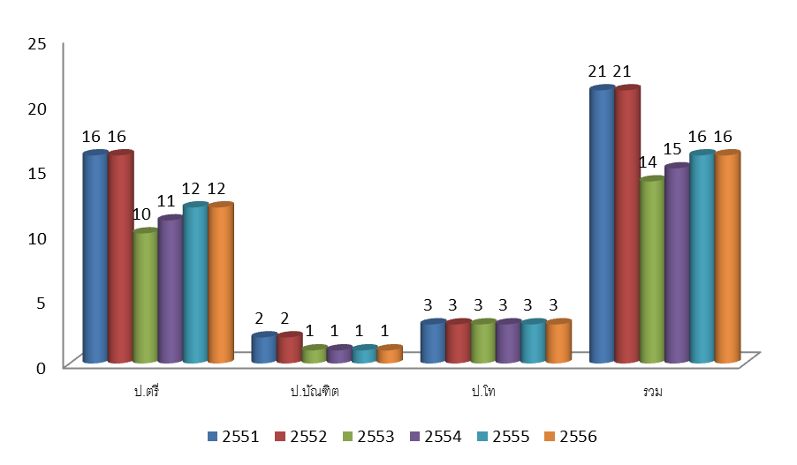
1.2.4 นักศึกษา
แผนภาพที่ 1.3 จำนวนนักศึกษาทั้งหมด ระหว่างปีการศึกษา 2551 – 2556
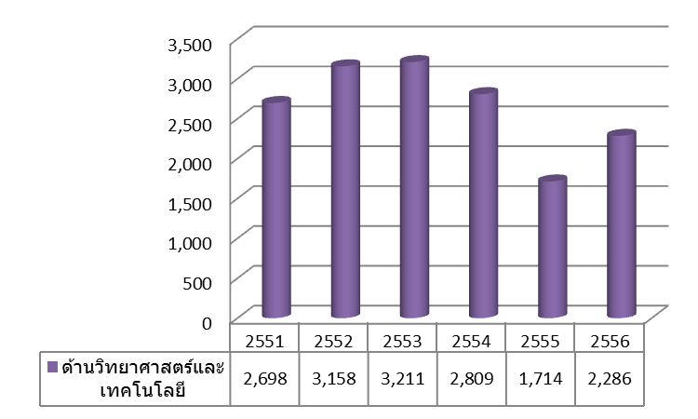

แผนภาพที่ 1.4 จำนวนนักศึกษารับใหม่ ระหว่างปีการศึกษา 2551 – 2556

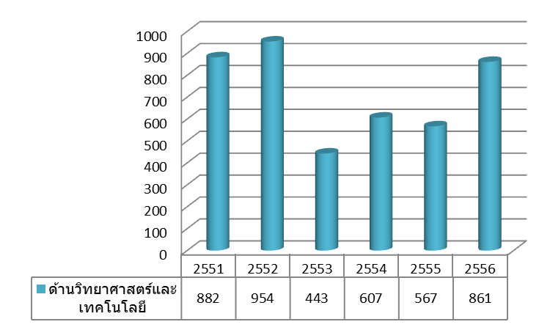

แผนภาพที่ 1.5 จำนวนนักศึกษาสำเร็จ ระหว่างปีการศึกษา 2551 – 2556
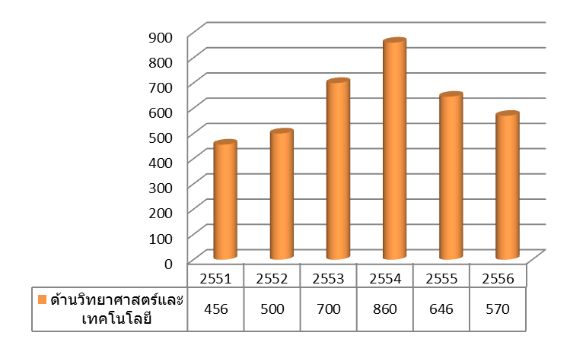

ตารางที่ 1.3 จำนวนนักศึกษาต่างชาติ ของคณะครุศาสตร์อุตสาหกรรม จำแนกตามระดับการศึกษา ปีการศึกษา 2556
สาขา | ปริญญาตรี | ปริญญาโท | รวม
- Information Technology | 3 | - | 3
- วิศวกรรมเมคคาทรอนิกส์ | 1 | - | 1
รวมทั้งสิ้น | 4 | - | 4

1.2.5 ภาวะการมีงานทำของบัณฑิต
ตารางที่ 1.4 สรุปการมีงานทำของบัณฑิต มทร.ธัญบุรี ในช่วงปี 2549 - 2551
การมีงานทำของบัณฑิต | 2549 |  | 2550 |  | 2551
การมีงานทำของบัณฑิต | จำนวน | ร้อยละ | จำนวน | ร้อยละ | จำนวน | ร้อยละ
ที่ได้งานทำ | 369 | 41.65 | 310 | 70.14 | 205 | 68.56
กำลังศึกษาต่อ | 12 | 2.71 | 4 | .9 | 9 | 3.01
ที่ยังมิได้งานทำ และไม่ได้ศึกษาต่อ | 62 | 14.00 | 113 | 25.57 | 81 | 27.09
อื่นๆ (เกณฑ์ทหาร/อุปสมบท) | - | - | - | - | 4 | 1.11
ผลรวม | 443 | 58.36 | 427 | 969.61 | 299 | 99.77
ผู้มีงานทำและศึกษาต่อ | 381 | 44.36 | 314 | 71.04 | 214 | 71.57

(ต่อ) ตารางที่ 1.4 สรุปการมีงานทำของบัณฑิต มทร.ธัญบุรี ในช่วงปี 2552 – 2554
การมีงานทำของบัณฑิต | 2552 |  | 2553 |  | 2554
การมีงานทำของบัณฑิต | จำนวน | ร้อยละ | จำนวน | ร้อยละ | จำนวน | ร้อยละ
ที่ได้งานทำ | 322 | 68.8 | 381 | 79.05 | 431 | 80.41
กำลังศึกษาต่อ | 10 | 2.14 | 12 | 1.95 | 9 | 1.68
ที่ยังมิได้งานทำ และไม่ได้ศึกษาต่อ | 118 | 25.21 | 21 | 8.2 | 81 | 15.11
อื่นๆ (เกณฑ์ทหาร/อุปสมบท) | 13 | 2.24 | - | - | - | -
ผลรวม | 463 | 98.39 | 414 | 89.20 | 521 | 97.20
ผู้มีงานทำและศึกษาต่อ | 332 | 70.94 | 393 | 81.00 | 440 | 82.09

แผนภาพที่ 1.6 ร้อยละของผู้มีงานทำและศึกษาต่อ ในช่วงปี 2549 – 2554
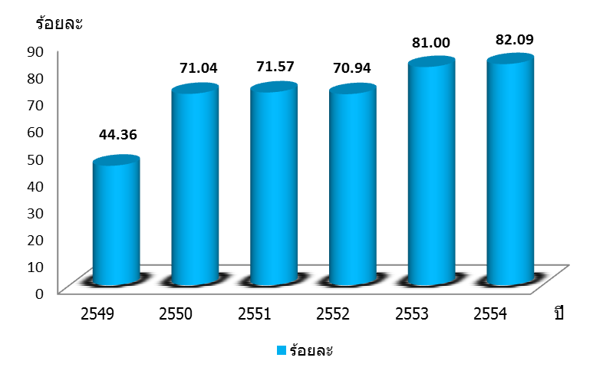
ตารางที่ 1.5 ความพึงพอใจของนายจ้าง ผู้ประกอบการ ผู้บังคับบัญชา ที่มีต่อคุณภาพบัณฑิต
ปี | ระดับความพึงพอใจ
2549 | 3.90
2550 | 3.91
2551 | 3.98
2552 | 3.90
2553 | 3.90

1.2.6 ข้อมูลบุคลากร
ตารางที่ 1.6 จำนวนบุคลากรสายวิชาการ จำแนกตามประเภทบุคลากร ระหว่างปี 2552 - 2556
ประเภท | 2552 | 2553 | 2554 | 2555 | 2556
1. ข้าราชการ | 79 | 68 | 66 | 67 | 67
2. ลูกจ้างประจํา | - | - | - | - | -
3. พนักงานมหาวิทยาลัย | 12 | 12 | 12 | 15 | 22
4. พนักงานราชการ | - | - | 6 | 5 | 1
5. ลูกจ้างชั่วคราว | - | - | - | - | -
รวมทั้งสิ้น | 91 | 80 | 84 | 87 | 90

แผนภาพที่ 1.7 จำนวนบุคลากรสายวิชาการ จำแนกตามประเภทบุคลากร ระหว่างปี 2552 - 2556
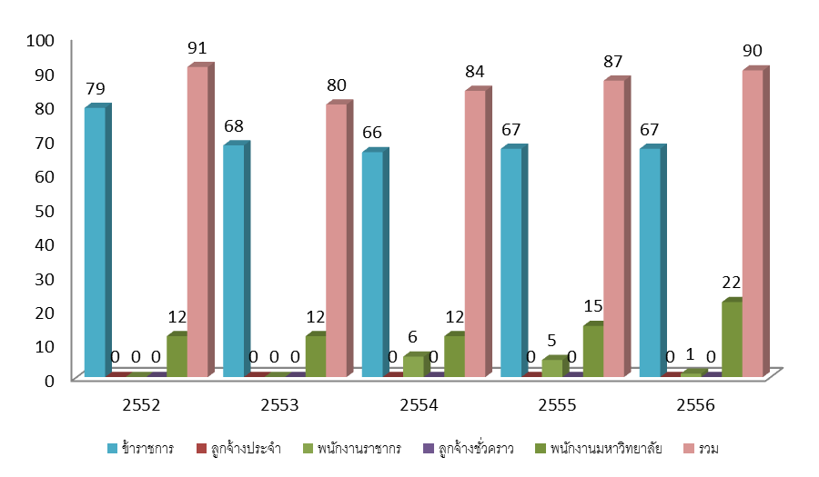
ปี
ตารางที่ 1.7 บุคลากรสายวิชาการ จำแนกตามคุณวุฒิการศึกษา ระหว่างปี 2552 – 2556
ประเภท | 2552 | 2553 | 2554 | 2555 | 2556
1. ปริญญาเอก | 11 | 10 | 14 | 20 | 26
2. ปริญญาโท | 76 | 71 | 67 | 63 | 55
3. ปริญญาตรี | 10 | 5 | 3 | 4 | 6
4. ประกาศนียบัตรบัณฑิต | - | - | - | -
รวมทั้งสิ้น | 97 | 86 | 84 | 87 | 87
แผนภาพ 1.8 บุคลากรสายวิชาการ จำแนกตามคุณวุฒิการศึกษา ระหว่างปี 2552 – 2556
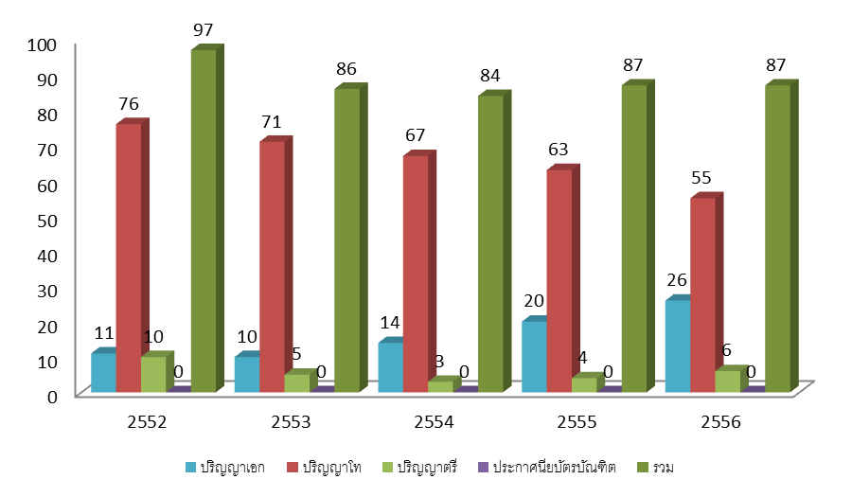

ตารางที่ 1.8 บุคลากรสายวิชาการ จำแนกตามตำแหน่งทางวิชาการ ระหว่างปี 2552 - 2556
ประเภท | 2552 | 2553 | 2554 | 2555 | 2556
1. ศาสตราจารย์ | - | - | - | - | -
2. รองศาสตราจารย์ | 3 | 2 | 3 | 4 | 4
3. ผู้ช่วยศาสตราจารย์ | 37 | 35 | 32 | 32 | 26
4. อาจารย์ | 57 | 49 | 49 | 51 | 60
รวมทั้งสิ้น | 97 | 86 | 84 | 87 | 90

แผนภาพ 1.9 บุคลากรสายวิชาการ จำแนกตามคุณวุฒิการศึกษา ระหว่างปี 2552 – 2556
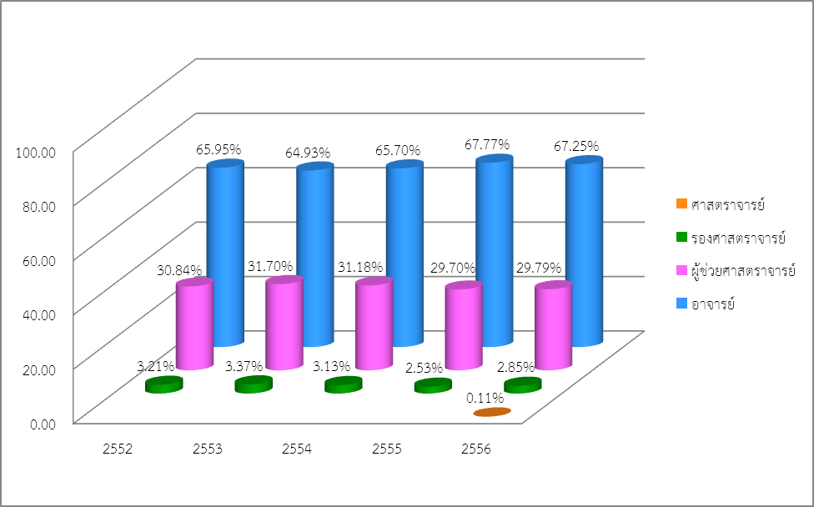
ร้อยละ
ตารางที่ 1.9 จำนวนบุคลากรสายสนับสนุนจำแนกตามประเภทบุคลากร
ประเภท | 2552 | 2553 | 2554 | 2555 | 2556
1. ข้าราชการ | 9 | 9 | 9 | 9 | 9
2. ลูกจ้างประจํา | 4 | 4 | 3 | 3 | 3
3. พนักงานมหาวิทยาลัย | 1 | 1 | 1 | 2 | 7
4. พนักงานราชการ | - | - | - | - | -
5. ลูกจ้างชั่วคราว | 41 | 41 | 40 | 39 | 43
รวมทั้งสิ้น | 55 | 55 | 53 | 53 | 62

ตารางที่ 1.10 จำนวนบุคลากรสายสนับสนุนจำแนกตามวุฒิการศึกษา
ประเภท | 2552 | 2553 | 2554 | 2555 | 2556
1. ปริญญาเอก | - | - | - | - | -
2. ปริญญาโท | - | - | - | - | -
3. ปริญญาตรี | 22 | 22 | 22 | 23 | 21
4. ต่ำกว่าตรี | 33 | 33 | 31 | 30 | 29
รวมทั้งสิ้น | 55 | 55 | 53 | 53 | 50

ตารางที่ 1.11 แนวโน้มการเกษียณอายุราชการของบุคลากร ในระยะเวลาปีงบประมาณ
2556 - 2560
ประเภท | 2556 | 2557 | 2558 | 2559 | 2560 | รวม
ข้าราชการ  สายวิชาการ  สายสนับสนุน | 3  - | 4  - | -  - | 2  2 | 2  - | 11  2
ลูกจ้างประจำ | - | - | - | - | - | -
รวมทั้งสิ้น | 3 | 4 |  | 4 | 2 | 13

ตารางที่ 1.12 จำนวนบุคลากรชาวต่างชาติ ปีงบประมาณ 2556
ประเภท | ประเทศ |  |  |  | รวม
ประเภท | ฟิลิปปินส์ | อินเดีย | ญี่ปุ่น | จีน | รวม
โรงเรียนสาธิตนวัตกรรม  แห่งมหาวิทยาลัยเทคโนโลยีราชมงคลธัญบุรี | - | 1 | - | - | 1
รวมทั้งสิ้น | - | 1 | - | - | 1

1.2.7 งบประมาณ

แผนภาพที่ 1.10 งบประมาณ คณะครุศาสตร์อุตสาหกรรม ปี 2552 - 2556
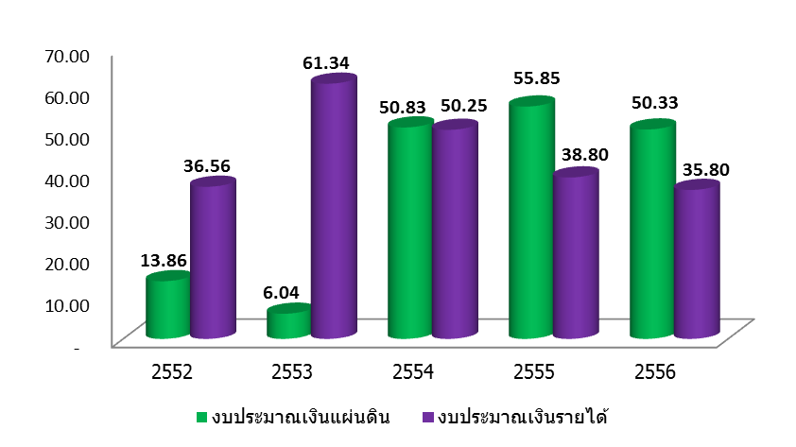
หน่วย : ล้านบาท

ตารางที่ 1.13 เปรียบเทียบงบประมาณแผ่นดิน งบประมาณเงินรายได้ คณะครุศาสตร์อุตสาหกรรม
ปี 2552 – 2556

งบประมาณ | 2552 | 2553 | 2554 | 2555 | 2556
งบประมาณเงินแผ่นดิน | 13,865,700 | 6,048,300 | 50,837,900 | 55,852,030 | 50,333,000
งบประมาณเงินรายได้ | 36,562,500 | 61,349,800 | 50,250,500 | 38,800,200 | 35,800,300
รวม | 50,428,200 | 67,398,100 | 101,088,400 | 94,652,230 | 86,133,300

1.2.8 ผลการประเมินระบบการประกันคุณภาพการศึกษา
คณะครุศาสตร์อุตสาหกรรม ได้มีการประเมินผลระบบคุณภาพการศึกษาทั้งภายใน และภายนอก และใช้เป็นกลไกในการพัฒนาศักยภาพการปฏิบัติราชการในคณะ จากการประเมินผลตามกรอบแนวทางต่าง ๆ ระหว่างปี 2550 – 2556 คณะครุศาสตร์อุตสาหกรรม ได้รับผลคะแนนการประเมิน ต่าง ๆ ดังนี้
ตารางที่ 1.14 ผลการประเมินระบบประกันคุณภาพการศึกษาภายนอก (สมศ.)
ผลการประเมิน | ปีการศึกษา (คะแนนประเมิน)
ผลการประเมิน | พ.ศ. 2550  (คะแนนเต็ม 4)  รอบ 2 | พ.ศ.2556  (คะแนนเต็ม 5)  รอบ 3
ผลการประเมินระบบการประกันคุณภาพการศึกษาภายนอก (สมศ.) | 3.24 (ดี) | 4.53 (ดีมาก)

ตารางที่ 1.15 ผลการประเมินระบบประกันคุณภาพการศึกษาภายใน (สกอ.)
ผลการประเมิน | ปีการศึกษา (คะแนนประเมิน)
ผลการประเมิน | พ.ศ. 2552  (คะแนนเต็ม 3) | พ.ศ. 2553  (คะแนนเต็ม 5) | พ.ศ. 2554  (คะแนนเต็ม 5)
ผลการประเมินระบบการประกันคุณภาพการศึกษาภายใน (SAR) | 2.28  (ดี) | 3.17  (พอใจ) | 4.37  (ดี)
1.2.9 การลงนามข้อตกลงความร่วมมือทางวิชาการ
ปัจจุบันมีการลงนามข้อตรงลงความร่วมมือทางวิชาการ จำนวน 6 ความร่วมมือ ดังนี้
ตารางที่ 1.16 รายนามหน่วยงานที่มีการลงนามข้อตกลงความร่วมมือทางวิชาการ
Continent | Country | No. | University/School/Organization
Asia | Cambodia | 1 | Meanchey University
 |  | 2 | National Technical Training Institute (NTTI)
 |  | 3 | National Polytechnic Institute of Cambodia
 | Indonesia | 1 | Universitas Dian Nuswantoro (UDINUS)
 |  | 2 | Universitas Islam Indonesia
 | Lao PDR | 1 | National University of Laos (NUoL)

